KARTA PRACY 2
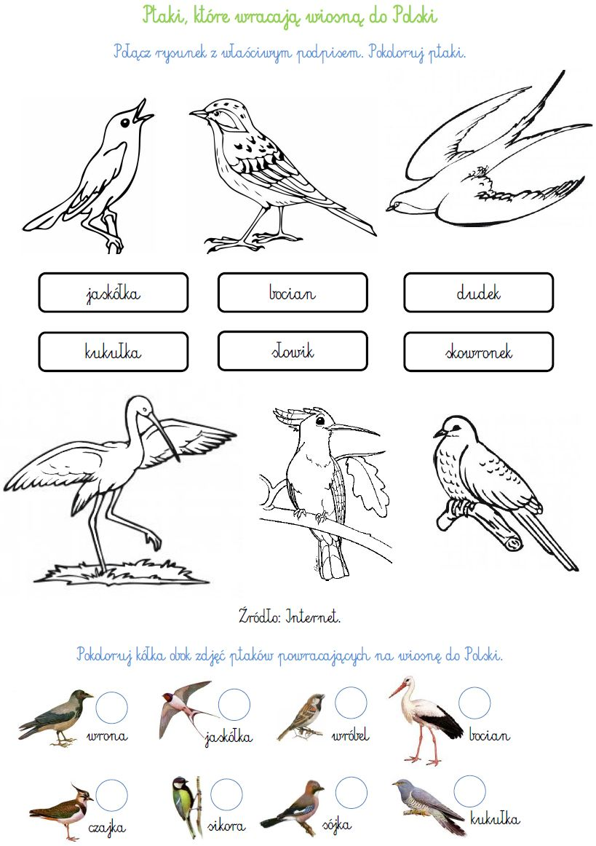
KARTA PRACY 4
Wytnij po liniach elementy obrazka, a następie ułóż je w całość.

KARTA PRACY 5
Utrwalenie litery „ Ł”. Napisz po śladzie literę „ł”.
